**Д**

**Поэтический календарь «Дни воинской славы и памятные даты России»**



**Январь**

**25 января - День российского студенчества**



**Татьянин день**, **День российского студенчества** — [памятная дата](https://ru.wikipedia.org/wiki/%D0%9F%D1%80%D0%B0%D0%B7%D0%B4%D0%BD%D0%B8%D0%BA%D0%B8_%D0%A0%D0%BE%D1%81%D1%81%D0%B8%D0%B8) в [России](https://ru.wikipedia.org/wiki/%D0%A0%D0%BE%D1%81%D1%81%D0%B8%D1%8F), а также день в [православном календаре](https://ru.wikipedia.org/wiki/%D0%9F%D1%80%D0%B0%D0%B2%D0%BE%D1%81%D0%BB%D0%B0%D0%B2%D0%BD%D1%8B%D0%B9_%D0%BA%D0%B0%D0%BB%D0%B5%D0%BD%D0%B4%D0%B0%D1%80%D1%8C) и [народном месяцеслове](https://ru.wikipedia.org/wiki/%D0%9D%D0%B0%D1%80%D0%BE%D0%B4%D0%BD%D1%8B%D0%B9_%D0%BA%D0%B0%D0%BB%D0%B5%D0%BD%D0%B4%D0%B0%D1%80%D1%8C_%D0%B2%D0%BE%D1%81%D1%82%D0%BE%D1%87%D0%BD%D1%8B%D1%85_%D1%81%D0%BB%D0%B0%D0%B2%D1%8F%D0%BD). Название дня произошло от имени раннехристианской мученицы [Татьяны Римской](https://ru.wikipedia.org/wiki/%D0%A2%D0%B0%D1%82%D0%B8%D0%B0%D0%BD%D0%B0_%D0%A0%D0%B8%D0%BC%D1%81%D0%BA%D0%B0%D1%8F), память которой совершается в [Православной церкви](https://ru.wikipedia.org/wiki/%D0%9F%D1%80%D0%B0%D0%B2%D0%BE%D1%81%D0%BB%D0%B0%D0%B2%D0%BD%D0%B0%D1%8F_%D1%86%D0%B5%D1%80%D0%BA%D0%BE%D0%B2%D1%8C) 12 [(25) января](https://ru.wikipedia.org/wiki/25_%D1%8F%D0%BD%D0%B2%D0%B0%D1%80%D1%8F).

После подписания в 1755 году императрицей [Елизаветой Петровной](https://ru.wikipedia.org/wiki/%D0%95%D0%BB%D0%B8%D0%B7%D0%B0%D0%B2%D0%B5%D1%82%D0%B0_%D0%9F%D0%B5%D1%82%D1%80%D0%BE%D0%B2%D0%BD%D0%B0) указа об учреждении [Московского университета](https://ru.wikipedia.org/wiki/%D0%98%D0%9C%D0%A3) «Татьянин день» стал праздноваться как день рождения университета.

Изначально праздник отмечали только московские студенты. Общенародным он стал гораздо позже — в 1850 году при императоре Николае I, который приказал отмечать 25 января день всех высших учебных заведений Российском империи.

С 2005 года день 25 января в [России](https://ru.wikipedia.org/wiki/%D0%A0%D0%BE%D1%81%D1%81%D0%B8%D1%8F) официально отмечается как «День российского студенчества»

**Сергей Михайлович Соловьев**

«Татьянин день»

Татьянин день! знакомые, кузины –

Объехать всех обязан я, хоть плачь.

К цирульнику сначала, в магазины

Несет меня Плющихинский лихач.

Повсюду – шум, повсюду – именины,

Туда-сюда несутся сани вскачь,

И в честь академической богини

Сияет солнце, серебрится иней.

Сквозь шум мужских и женских голосов

Твой детский смех я слышу из передней.

Всё тот же он, как несколько часов

Тому назад, в минуту страстных бредней.

Сдирая лед с замерзнувших усов,

Вхожу, смущен, как черт перед обедней.

«Как Вы бледны! не спали, верно?» – «Да».

А взор ее сияет, как звезда.

И сладко мне лелеять наши тайны,

И жаль, что чай смывает легкий след,

И тает поцелуй необычайный

Ее цветущих уст. Его уж нет.

Я взор ловлю и каждый вздох случайный.

Не двое ль мы? Действительность, как бред,

Уходит вдаль, и тонет взор во взоре.

Пускай кругом шумит людское море!

Татьянин день! О первый снег и розы,

Гвоздик и ландышей душистый куст.

О первые признанья, клятвы, слезы

И поцелуй оледеневших уст.

Уж близко утро, синие морозы

Сжигают высь, звенящий город пуст.

Последний вздох над лестницею темной…

Порыв любви, божественно-нескромный.

**Наум Миронович Олев**

Был белый снег, шел первый день каникул,

И целый день вдвоем бродили мы с тобой.

И было все вокруг торжественно и тихо,

И белый, белый снег над белою землей.

Но вдруг зима дохнула вешним ветром,

Когда я на снегу у дома моего

Два слова начертил обломанною веткой:

"Татьяна + Сергей". И больше ничего.

Была земля белым бела, мела метель.

Татьянин день, Татьянин день!

А для меня весна цвела, звенел апрель.

Татьянин день, Татьянин день, Татьянин день!

Вновь шли снега, и было их немало.

Но тот Татьянин день забыть я не могу.

Судьба нас не свела, но мне всегда казалось --

"Татьяна + Сергей" черчу я на снегу.

Пройдут года... На мокром тротуаре

Для девочки другой начертит кто-то вновь

Те вечные слова, что мы не дописали:

"Татьяна + Сергей = любовь".

Была земля белым бела, мела метель.

Татьянин день, Татьянин день!

А для меня весна цвела, звенел апрель.

Татьянин день, Татьянин день, Татьянин день!

**Виктор Эмрит**

День Татьянин, День студента  
После сессии настал.  
Он достоин комплимента,  
Даже больше, и похвал.  
Кто из нас не был студентом?  
Кто экзамен не сдавал?  
Кто сиим экспериментом  
Получал не высший балл?  
Каждый трясся и боялся,  
Но входил, рукою брал.  
Повезло! Билет попался  
Тот, который и желал.  
Все собрав в едину кучу,  
Ладно, складно, по уму,  
Излагали эту бучу,  
То ли свет, а то ли тьму.  
И с зачеткой — сдал! — и гордо  
Воплощал себя студент.  
«Отл» ли «Уд», но очень твердо,  
Важный все-таки момент.

**Сергей Дюкалов**

«Татьянин день»

В Татьянин день поёт метель,  
Качая нежно колыбель.  
В ней спит прилежная Луна —  
Снега листала до утра.  
И не беда, что на дворе  
Резвится вьюгою зима.  
Январь — олень тебе привез  
В Татьянин день карету звёзд.  
И не беда, что Дед Мороз  
За ушко дергает шутя.  
Терпи, дружок, так повелось —  
Зовут Татьяною тебя.  
Порою врут календари  
В раздолье стынущей зари.  
Пусть в дом стучатся снегири,  
А не забавные скворцы.  
Пускай метель, пускай снега —  
Для нас с тобой цветёт весна,  
Кружатся лепестки — слова,  
Звонят сердец колокола.  
Я сдвину шапку набекрень,  
Ладонь подставлю под капель  
И подарю тебе апрель  
В Татьянин день — счастливый день.  
Пускай снега, пускай метель  
Полей разгладила постель —  
Для нас с тобой поёт апрель  
В Татьянин день, в Татьянин день.

**Анатолий Евстафьев**:

«Татьянин день»

Январь прошёл, а оттепель стоит.  
И день с утра на будний непохожий —  
казалось бы, ничем не знаменит,  
но всё-таки, не рядовой прохожий.  
Бывает, в праздник всех земных Татьян  
и в память о студенческой святыне,  
слегка хмельной куражится туман  
и на душе оттаивает иней.  
А если вдруг и скатится слеза  
в день именин причудой в чистом виде —  
Я загляну твоей зиме в глаза,  
чтобы весну зелёную увидеть.  
И пусть февраль сугробы и метель  
ещё не раз своей причуды ради,  
ворча уложит в снежную постель  
реально и в лирической тетради,  
но только эта оттепель зимой,  
в Татьянин день, когда светлеют лица —  
открытый знак и шанс мне, Боже мой,  
к Твоей святой с молитвой обратиться.

**27 января - День полного освобождения Ленинграда от фашистской блокады (1944 год)**

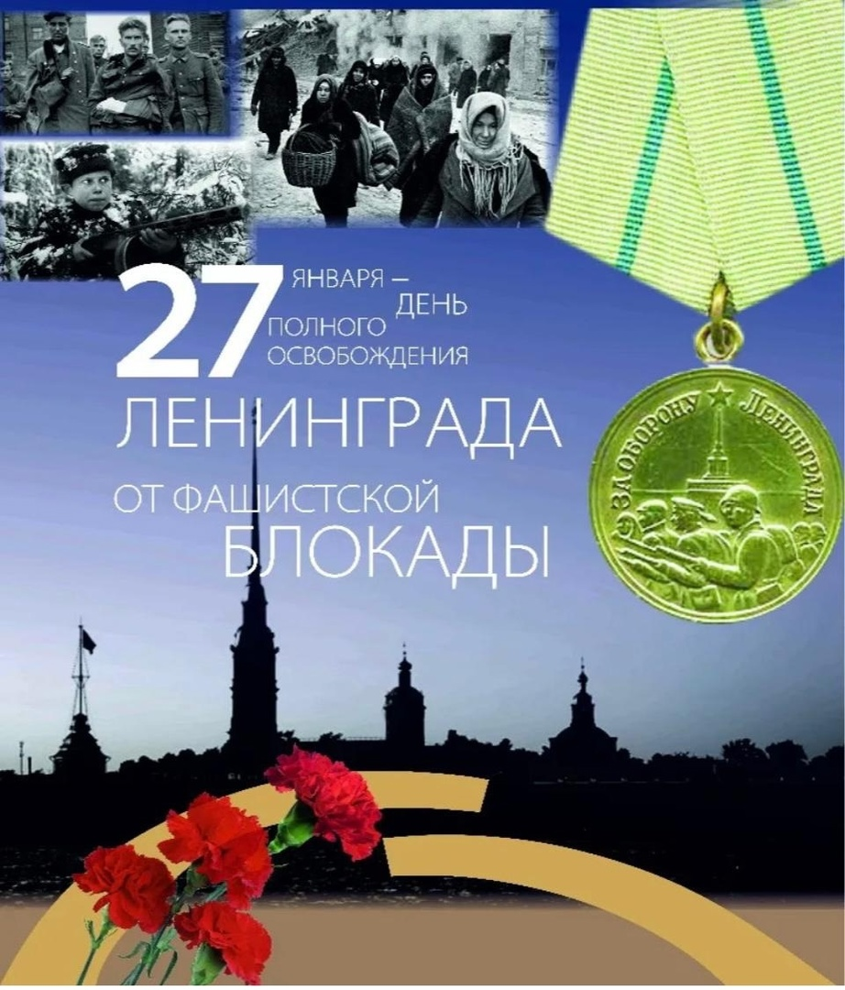

Полное снятие блокады Ленинграда произошло 27 января 1944 года.

Блокада Ленинграда началась 8 сентября 1941 года и длилась 872 дня.

Советские войска неоднократно пытались прорвать кольцо блокады, но добились этого лишь в январе 1943 года. В результате операции «Искра» южнее Ладожского озера образовался коридор шириной 8–11 километров.

14 января 1944 года началась крупная наступательная операция Ленинградского и Волховского фронтов под кодовым названием «Январский гром». В её ходе советские войска уничтожили петергофско-стрельнинскую группировку фашистов и отбросили их на 60–100 километров от Ленинграда.

27 января по радио зачитали приказ Военного совета Ленинградского фронта, в котором говорилось о полном освобождении Ленинграда от блокады.

В честь одержанной победы в городе прогремел салют в 24 артиллерийских залпа из 324 орудий. Это был единственный за все годы Великой Отечественной войны салют 1-й степени, проведённый не в Москве.

О блокадном Ленинграде написано множество песен, одной из самых известных стала «Песня о Ладоге».

Слова песни «Песня о Ладоге» — **капитан Пётр Богданов**, **музыка** — **сержант Лев Шенберг** и **старшина Павел Краубнер**.

Все трое сражались в войсках Ленинградского фронта. Впервые песня была напечатана 17 декабря 1942 года в газете «Фронтовой дорожник».

**Песня о Ладоге**

Сквозь шторм и бури, через все преграды

Ты, песнь о Ладоге, лети!  
Дорога здесь пробита сквозь блокаду,-  
Родней дороги не найти!

Припев: Эх, Ладога, родная Ладога!  
Метели, штормы, грозная волна...  
Недаром Ладога родная  
"Дорогой жизни" названа.  
Недаром Ладога родная  
"Дорогой жизни" названа.

Пусть ветер Ладоги поведает народу,  
Как летом баржу за баржой  
Грузили мы и в шторм, и в непогоду,  
Забыв про отдых и покой.

Припев  
Зимой машины мчались вереницей,  
И лёд на Ладоге трещал,-  
Возили хлеб для северной столицы,  
И Ленинград нас радостно встречал.

Припев

И знаем мы, кровавая блокада  
Исчезнет скоро, словно тень:  
Растут и крепнут силы Ленинграда,  
Растут и крепнут каждый день!

Припев

Когда пройдут года войны суровой,  
Залечит раны город мой,  
Народ вздохнёт и песню с силой новой  
Споёт о Ладоге родной.

Припев: Эх, Ладога, родная Ладога!  
Метели, штормы, грозная волна...  
Недаром Ладога родная  
"Дорогой жизни" названа.  
Недаром Ладога родная  
"Дорогой жизни" названа.

**Николай Семёнович Тихонов**

«Ленинград»

Петровой волей сотворен  
И светом ленинским означен —  
В труды по горло погружен,  
Он жил — и жить не мог иначе.

Он сердцем помнил: береги  
Вот эти мирные границы,-  
Не раз, как волны, шли враги,  
Чтоб о гранит его разбиться.

Исчезнуть пенным вихрем брызг,  
Бесследно кануть в бездне черной  
А он стоял, большой, как жизнь,  
Ни с кем не схожий, неповторный!

И под фашистских пушек вой  
Таким, каким его мы знаем,  
Он принял бой, как часовой,  
Чей пост вовеки несменяем!

**Ольга Фёдоровна Берггольц «**Я говорю»

Я говорю: нас, граждан Ленинграда,  
не поколеблет грохот канонад,  
и если завтра будут баррикады-  
мы не покинем наших баррикад…  
И женщины с бойцами встанут рядом,  
и дети нам патроны поднесут,  
и надо всеми нами зацветут  
старинные знамена Петрограда.

**Михаил Александрович Дудин «**Блокада Ленинграда»

… Весь Ленинград, как на ладони,  
С Горы Вороньей виден был.  
И немец бил  
С Горы Вороньей.  
Из дальнобойной «берты» бил.

Прислуга  
В землю «берту» врыла,  
Между корней,  
Между камней.

И, поворачивая рыло,  
Отсюда «берта» била.  
Била  
Все девятьсот блокадных дней…

**Вера Михайловна Инбер «**Трамвай идет на фронт»

Холодный, цвета стали,  
Суровый горизонт —  
Трамвай идёт к заставе,  
Трамвай идёт на фронт.  
Фанера вместо стекол,  
Но это ничего,  
И граждане потоком  
Вливаются в него.  
Немолодой рабочий —  
Он едет на завод,  
Который дни и ночи  
Оружие кует.  
Старушку убаюкал  
Ритмичный шум колес:  
Она танкисту-внуку  
Достала папирос.  
Беседуя с сестрою  
И полковым врачом,  
Дружинницы — их трое —  
Сидят к плечу плечом.  
У пояса граната,  
У пояса наган,  
Высокий, бородатый —  
Похоже, партизан,  
Пришел помыться в баньке,  
Побыть с семьей своей,  
Принес сынишке Саньке  
Немецкий шлем-трофей —  
И снова в путь-дорогу,  
В дремучие снега,  
Выслеживать берлогу  
Жестокого врага,  
Огнем своей винтовки  
Вести фашистам счет…  
Мелькают остановки,  
Трамвай на фронт идет.  
Везут домохозяйки  
Нещедрый свой паек,  
Грудной ребенок — в байке  
Откинут уголок —  
Глядит (ему все ново).  
Гляди, не забывай  
Крещенья боевого,—  
На фронт идет трамвай.  
Дитя! Твоя квартира  
В обломках. Ты — в бою  
За обновленье мира,  
За будущность твою.